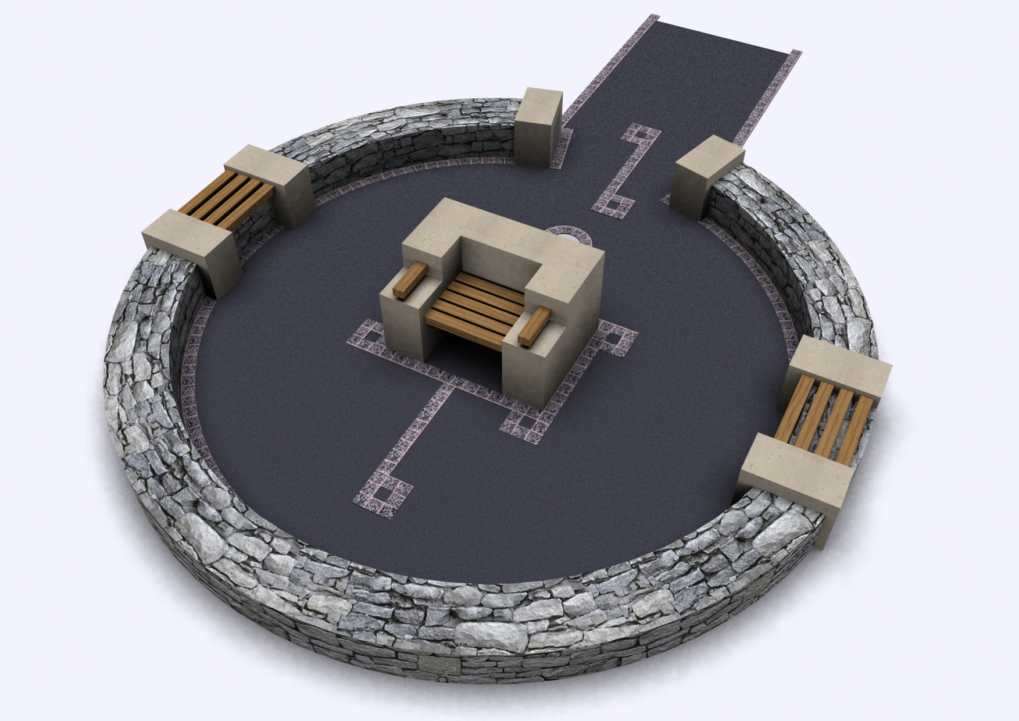

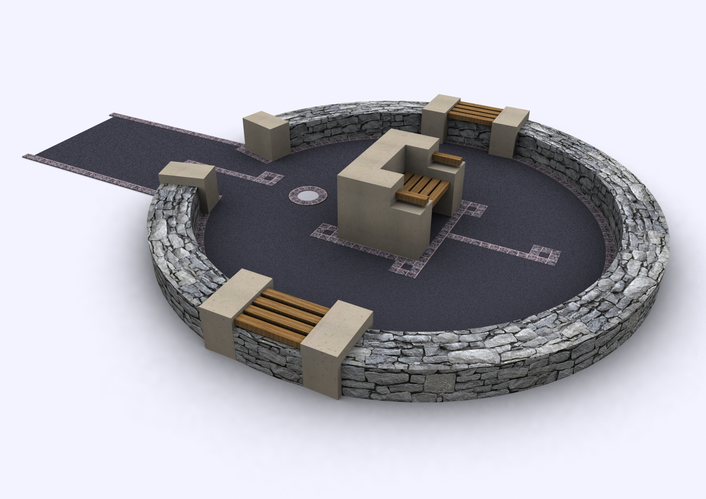

Jedno z miejsc magicznych o nazwie „Miejsce Zadumy”.

